**分子筛纯化系统的运行分析**

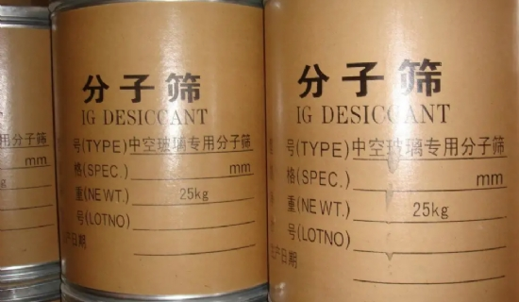

1 前言

分子筛纯化系统, 是空分设备用来净 化空气, 保障安全运行的关键设备。了解 其性能工作原理, 熟悉各种影响其正常运 行的因素, 对空分设备的实际运行管理有 着重要价值。

2 工艺简介和重要作用

2.1.1 工艺简介

在空分设备中, 分子筛纯化系统设置 在空气预冷系统之后, 清除空气中的水、 二氧化碳、乙炔等杂质。由分子筛吸附器、 再生加热设备以及阀门、管线、仪电控制 系统组成。 净化空气中的吸附杂质, 是靠分子筛 吸附器来完成。吸附器内装填有分子筛、 等吸附剂(活性氧化铝主要用来吸附水分, 分子筛主要用来吸附二氧化碳、乙炔等烃 类杂质) 。

分子筛纯化系统一般采用两台 吸附器切换使用,一台吸附饱和后,另一台 再生好的投入运行。 吸附饱和后的吸附剂就失去了继续吸 附的能力, 只有再生后才能使用。再生是 吸附的逆过程——由于吸附剂吸饱被吸组 分后,就失去了吸附能力,必须采取一定的 措施,将被吸组分从吸附剂表面赶走,恢复 吸附剂的吸附能力, 这就是再生。再生过 程分四步: 降压、加温、吹冷、升压。

2.1.2 吸附剂特性

现代化大型空分设备, 分子筛吸附器 常用分子筛和活性氧化铝组成双层床。主 要介绍这两种吸附剂的特性。

分子筛: 1 )有很强的吸附能力,选择性 吸附性能;2)干燥度极高,对高温高速气流 都有良好的干燥能力。水蒸气含量越低, 即相对湿度越小, 吸附能力越显著。但相 对湿度较大时,吸附容量较小;3)稳定性好,在200℃以下仍能保持正常的吸附容量。 使用寿命也比较长; 4 )对水分的吸附力特 强, 其次是乙炔和二氧化碳。

活性氧化铝: 1 ) 抗压强度高、磨耗率 低、不粉化和不爆裂;2)抗冷、热的突变性 很强;3)较好的吸水性,价格便宜,阻力低。 一般布置在下层用来对进入吸附器的空气 进行初步干燥。

2.2 重要作用

空气,是空分生产的原料,含有少量的 水、二氧化碳、乙炔和其他碳氢化合物等 气体, 以及灰尘等固体杂质。这些杂质虽 然在每m3 的空气中含量不大,但是由于大 型空分设备每小时的加工空气量都在几万 甚至十几万m3,因此,每小时带入空分设备 的总量还是很可观的。这些杂质对空分装 置的安全运行危害极大,随着空气的冷却, 被冻结下来的水分和二氧化碳沉积在低温 换热器、透平膨胀机或精馏塔内, 会堵塞 通道、管线和阀门; 乙炔集聚在液氧中有 引发爆炸的危险。清除净化这些杂质, 保 证空分设备的长期安全的运行, 就是分子 筛纯化系统的重要作用。

3 分子筛纯化系统常见问题及对应措施

1)进气温度过高:加工空气经空气预冷 系统降温后进入分子筛, 气温越高越不利 于分子筛的吸附, 必须保证空气预冷系统 的正常有效工作( 可适当加大氮气和污氮 送水冷塔气量,加强冷却效果)一般控制空 气出空冷系统温度不高于15℃。

2)分子筛床层受气流冲击:维持分子筛 床层的均匀, 保持分子筛系统的压差稳定 (小于10kPa),同空压岗位人员密切配合,防 止空气量的剧烈波动。

3)加温吹冷气量不足:此问题多为分子 筛系统的阀门切换时故障所引起, 操作中 对各阀门严密监控,及时调整加大气量,严重时可暂停分子筛系统的运行过程, 延长 再生时间。

4)电加热器故障:属设备问题,协同维 修人员检查维护。平时必须注意保证有一 台完好的备用电加热器。

5)分子筛带水:这是十分严重的问题, 一旦带水会直接导致整套设备的停运, 严 重影响生产。在空冷塔内进行的是空气与 水的交换,保持空冷塔内的压力稳定,防止 其剧烈变化造成带水事故( 在停、开车时 易发生);水冷塔的液位也要严防其过高,可 设置溢流管防止水位过高, 经污氮再生管 路造成带水。

6)再生效果差:实际生产中,主要以分 子筛吹冷时的最高峰值作为判断标准。保 证其每个再生周期都不低于90℃,峰值并 不需要过高,那只能造成再生气体的浪费。

7)吸附效果差:从分子筛的特性可知, 其对二氧化碳的吸附效果最低, 只要其合 格,就说明其他杂质的吸附效果也有保证。 通过“空气进冷箱CO2 含量”这个参数,来 监督吸附效果(一般小于1.5PPm),发现其 异常时,首先对数据的稳定性进行确认,确 实是含量过高,找到原因处理,必要时汇报 主管领导, 停车处理。

4 结语

综上分析可以知道, 分子筛纯化系统 是空分设备安全生产的基础, 必须保证正 常可靠的运行。